Министерство транспорта РФ
Федеральное агентство
железнодорожного транспорта
Сибирский государственный университет
путей сообщения
Сибирский федеральный университет

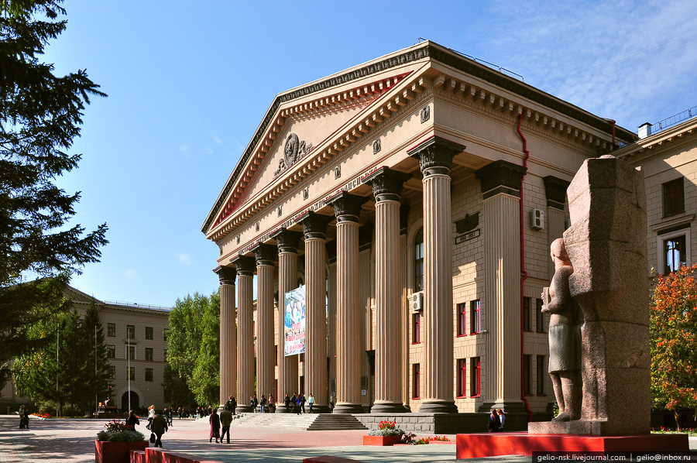

«ПОЛИТРАНСПОРТНЫЕ
СИСТЕМЫ»

XII Международная научно-техническая конференция

Сборник статей будет включен в наукометрическую базу данных РИНЦ



21-22 сентября 2022 г.
г. Новосибирск
Условия участия
Приглашаем специалистов принять участие в работе конференции в качестве слушателей и докладчиков.
Для участия в научно-технической конференции необходимо до 15 августа 2022 г. зарегистрироваться на сайте СГУПС www.stu.ru и направить в оргкомитет конференции статью (от одного автора не более 2-х статей, в т.ч. в соавторстве).
Сборник материалов конференции будет включен в наукометрическую базу данных «Российский индекс научного цитирования (РИНЦ)».
Конференция пройдет в смешанном формате (очно и онлайн).
секции конференции
Секция 1 Инфраструктурные проекты, объекты транспортной инфраструктуры
1.1 – Региональные транспортные стратегии. Развитие международных транспортных коридоров
1.2 – Проектирование, строительство и эксплуатация инженерных сооружений
1.3 – Проблемы земляного полотна железных и автомобильных дорог в условиях холодного климата
1.4 – Дорожная инфраструктура
1.5 – Проектирование, строительство и эксплуатация зданий и сооружений транспорта
Секция 2 Управление перевозками и экономика транспорта
2.1 – Организация перевозок, управление и безопасность движения на транспорте
2.2 – Экономика эксплуатационной работы железных дорог и водных путей Сибири
2.3 – Экономика и производительность труда на железнодорожном транспорте
2.4 – Проблемы развития транспортной логистики регионов России
2.5 – Проблемы и перспективы развития специализированных железнодорожных линий
Секция 3 Управление транспортно-технологическими комплексами
3.1 – Современные методы технической эксплуатации транспортно-технологических машин и комплексов
3.2 – Диагностика и неразрушающий контроль технических средств и объектов
3.3 – Конструкция, надежность и эффективность наземных транспортно-технологических средств и объектов
3.4 – Физические аспекты решения конструкторско-технологических задач
Секция 4 Интеллектуальные системы управления на транспорте и в логистике
4.1 – Интеллектуальные системы управления на транспорте
4.2 –Системы логистики и управление цепями поставок
Секция 5 Техносферная безопасность на транспорте
Секция 6 Транспорт как фактор исторического и социокультурного развития территорий
Секция 7 Управленческие и социально-психологические аспекты деятельности транспортных предприятий

АДРЕС ОРГКОМИТЕТА
По вопросам участия в конференции обращаться в оргкомитет конференции: 630049, Россия, г. Новосибирск, ул. Дуси Ковальчук, 191, СГУПС.
Контактные лица:
Никифорова Татьяна Александровна, тел.: (383) 328-02-33;
Коларж Сергей Александрович, тел.: (383) 328-02-67
E-mail: politrans_konf@mail.ru.
ТРЕБОВАНИЯ
К ОФОРМЛЕНИЮ СТАТЬИ

Представляемый материал не должен быть опубликованным ранее в других печатных изданиях.
Статья должна начинаться с постановки задачи исследования, иметь логично выстроенную структуру изложения материала, точные формулировки и убедительные обоснования полученных научных результатов, завершаться четкими выводами об их теоретической важности и конкретными практическими рекомендациями.
Статьи с грубыми грамматическими и стилистическими нарушениями норм русского языка не рассматриваются.
1. Для того чтобы подать статью для опубликования, автор должен заполнить заявку представленную на сайте СГУПС. Заявка отправляется вместе со статьей при регистрации.
2. Статья представляется в электронном виде в форматах doc, docx или rtf и одновременно в бумажном виде, отпечатанном в формате А4 через одинарный интервал (гарнитура Times New Roman, кегль 14 pt; поля: верхнее, нижнее, левое, правое – 20 мм). Файл с текстом статьи должен быть назван фамилией автора (например: Иванов.doc).
3. Представляемый материал должен содержать:
– текст статьи (объем статьи должен составлять 5–8 страниц);
– библиографический список (не менее 10 наименований – оформлять в соответствии с ГОСТ 7.0.5-2008. «Библиографическая ссылка. Общие требования и правила составления»);
– УДК;
– название статьи и фамилии авторов на русском и английском языках;
– аннотацию (до 500 знаков) и ключевые слова (5–7 слов и словосочетаний) на русском и английском языках (гарнитура Times New Roman, кегль 12 pt);.
4. Таблицы должны иметь содержательные названия. В примечаниях к таблицам объясняются все сокращения или обозначения. В случае если таблиц (рисунков) несколько, они должны быть пронумерованы. В тексте даются ссылки на таблицы и рисунки. Иллюстрации должны быть четкими. Рисунки, графики, схемы должны выполняться в графических редакторах, поддерживающих векторную графику (например, Adobe Photoshop). Если в тексте есть фотография, отсканированный рисунок, то они обязательно должны быть представлены также и отдельным файлом в исходном графическом формате (например, jpeg) . Математические формулы должны быть набраны в редакторе MS Equation 3.0.
5. Библиографический список, оформленный по ГОСТ, составляется по ходу упоминания литературы в тексте и приводится в конце рукописи.
Ссылки на литературу в тексте оформляются в квадратных скобках следующим образом: [3, с. 252]. При цитировании указание страницы источника обязательно.
Все статьи будут проверяться на оригинальность текста (не менее 70% оригинальности). Оргкомитет имеет право отказать автору в публикации при несоответствии статьи заявленным требованиям оформления.

ПРИМЕР ОФОРМЛЕНИЯ СТАТЕЙ
УДК 629.113

ПРОБЛЕМЫ ЭКСПЛУАТАЦИИ…
А. И. Иванов¹, С. К. Петров², П. О. Сидоров¹
1. Сибирский федеральный университет, ул. Киренского, 26, г. Красноярск, 660074, Россия
2. Сибирский государственный университет путей сообщения, ул. Дуси Ковальчук, 191, г. Новосибирск, 630049, Россия
Аннотация: объем аннотации до 500 знаков.
Ключевые слова: ключевое слово 1, ключевое слово 2.

THE PROBLEM OF EXPLOITATION…
А. I. Ivanov¹, S. K. Petrov², P. O. Sidorov¹
1. Siberian Federal University, 26 Kirensky street, Krasnoyarsk, 660074, Russia
2. Siberian transport university, 191 Dusi Kovalchuk str., Novosibirsk, 630049, Russia
Abstract: перевод русской аннотации на английский язык.
Key words: перевод русский ключевых слов на английский язык.

Основной текст статьи набирается шрифтом Times New Roman, размер 14 pt. Красная строка – 1,25 см. Выравнивание по ширине, межстрочный интервал – одинарный. Размер полей со всех сторон 20 мм.
Если рисунок (или таблица) в публикации один, то он обозначается как Рисунок (Таблица), а ссылка оформляется так: см. рисунок, см. таблицу. Если их несколько, то они нумеруются (например: Рис. 1, Таблица 2; ссылка: cм. рис. 1, см. табл. 2). Рисунки и таблицы должны иметь название. Переменные набираются курсивом (например: t — время, с; скорость движения v), кроме греческих символов (α, β, γ). Цифры, наименование функций и критериев (sin, max, lim, Re) набираются прямым шрифтом (не курсивом), векторы и матрицы – прямым, жирным шрифтом, русские буквы в индексах набираются обычным шрифтом.
ВАЖНО!!! Формулы следует набирать только в Word Equation (не (!!!) MathType). Не изменяйте масштаб формул. Нумеруйте формулы только при наличии ссылок на них.

Библиографический список

1. Кузнецов Е. С. Управление технической эксплуатацией автомобилей. М. : Транспорт, 1990. 272 с.
2. Орлов Л. Н., Рачков К. Е. Прочность и безопасность кабин и кузовов – важнейшая из работ конструкторов / Автомобильная промышленность. 1992. № 3. С. 11 – 13.

